KËRKESË
Nr. 173/7, datë 20.7.2022

PËR SHPRONËSIM PUBLIK

Ministria e Infrastrukturës dhe Energjisë shpall kërkesën për shpronësim për interes publik të pasurive të paluajtshme, pronë private, që preken nga projekti “Sistemim, asfaltim e masa inxhinierike në km 21+050-22+050, në rrugën Qafëthanë–Lin–Pogradec”.
Subjekti kërkues i këtij projekti është Autoriteti Rrugor Shqiptar.
Me anë të këtij publikimi, kërkojmë të vëmë në dijeni personat e prekur nga ky shpronësim, për pasuritë e paluajtshme, pronë private, të cilët do të kompensohen sipas vlerësimit paraprak të llogaritur, bazuar në VKM-në nr. 89, datë 3.2.2016, “Për miratimin e hartës së vlerës së tokës në Republikën e Shqipërisë”, sipas tabelës paraprake bashkëlidhur.
Vlera totale paraprake e shpronësimit është 10 503 818 (dhjetë milionë e pesëqind e tre mijë e tetëqind e tetëmbëdhjetë) lekë.

DREJTOR I PËRGJITHSHËM
KRYETAR I KOMISIONIT TË POSAÇËM TË SHPRONËSIMEVE
Erlis Hereni

LISAT EMËRORE PARAPRAKE E PRONARËVE QË SHPRONËSOHEN, PËR OBJEKTIN “SISTEMIM, ASFALTIM E MASA INXHINIERIKE NË KM 21+050-22+050, NË RRUGËN QAFËTHANË–LIN–POGRADEC”
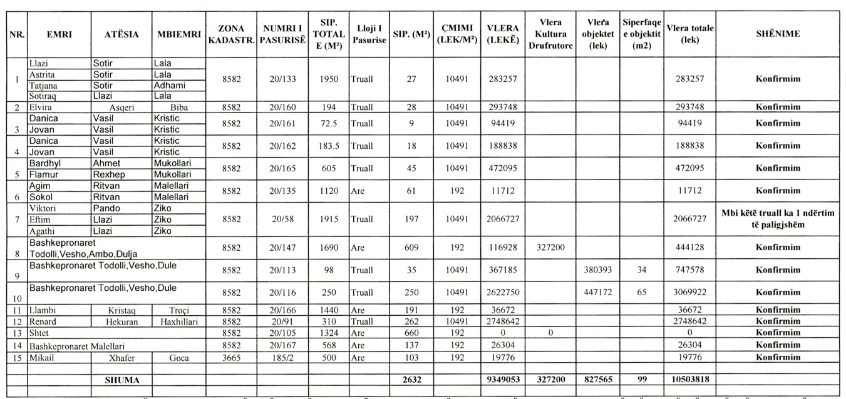
Çmimet për llojin e pasurisë janë marrë bazuar në VKM-në nr. 89, datë 3.2.2016, “Për miratimin e hartës së vlerës së tokës në Republikën e Shqipërisë”. Mbyllet me numër rendor 15.

